Tutti i capi devono essere garantiti per un uso scolastico quotidiano

- T-shirt 100% cotone, colore bianco, manica corta, scollo rotondo con stampa lato cuore policromatica come da logo della scuola.
- T-shirt 100% cotone, colore bianco, manica lunga con polsino, scollo rotondo con stampa lato cuore policromatica come da logo della scuola.
- Tuta completa con pantalone e felpa garzata, colore blu, con stemma distintivo della scuola;
- Tuta completa con pantalone e felpa imbottita, colore blu, con stemma distintivo della scuola;
- Panciotto, colore nero, con stemma distintivo della scuola
ESEMPIO STAMPA INTESTAZIONE SCUOLA
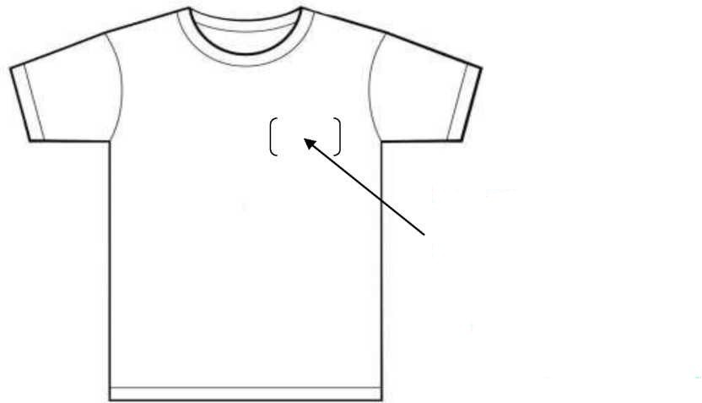
LOGO SCUOLA IN
QUADRICOMIA (sarà fornito alla ditta aggiudicataria)

N.B. da restituire timbrato e firmato dal legale rappresentante della ditta.

